Centro Paula Souza
Escola Técnica Estadual Vasco Antônio Venchiarutti

8

Operadores e cálculos matemáticos em SQL

Anthony Muraro
Calebe Barros Ramalho Da Silva

Jundiaí
2026

Sumário
1. Operadores Matemáticos e divisão 3

Operadores Matemáticos e divisão
As operações básicas são realizadas com os operadores +, -, * e /. Quando os dois operandos são inteiros, a divisão pode retornar apenas a parte inteira, dependendo do tipo numérico utilizado pelo SGBD.
Questão 1 – Soma, Subtração, Multiplicação e Divisão Inteira
Escreva um SELECT que mostre a soma, a subtração, a multiplicação e a divisão de 25 por 8, cada uma com seu apelido. Explique por que a divisão não retornou 3,125.
SELECT
25 + 8 AS SOMA,
25 - 8 AS SUBTRACAO,
25 * 8 AS MULTIPLICACAO,
25 / 8 AS DIVISAO;
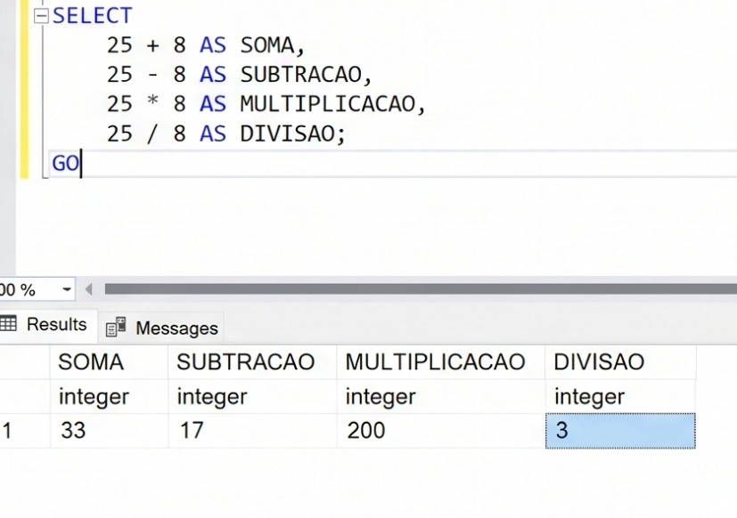

Questão 2 – Duas formas de obter divisão decimal
Reescreva a divisão do exercício 1 de duas formas diferentes para que o resultado seja decimal: uma alterando o literal e outra usando CAST.
-- Forma 1: Alterando o literal
SELECT 25.0 / 8 AS DIVISAO_DECIMAL;
-- Forma 2: Utilizando CAST
SELECT CAST(25 AS DECIMAL(10,2)) / 8 AS DIVISAO_DECIMAL;
As duas formas fazem a operação envolver um valor decimal, permitindo resultado com casas decimais.
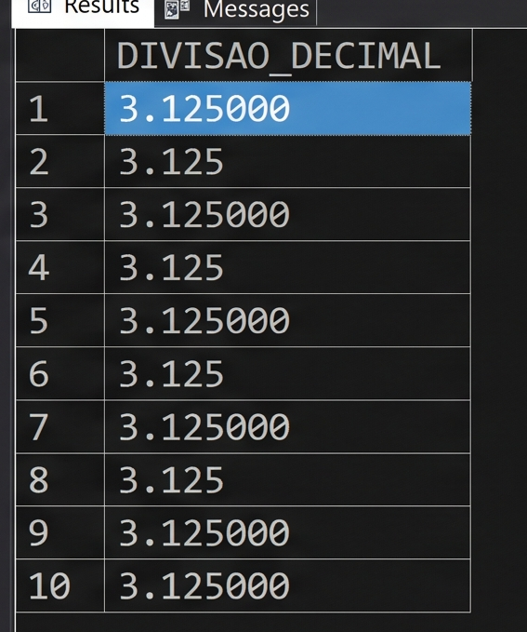
Questão 3 – Previsão e conferência
Sem executar, preveja o resultado de 7 / 2, 7 / 2.0, 7.0 / 2 e 1 / 3. Depois execute em um único SELECT e confira.
SELECT
7 / 2 AS DIVISAO_1,
7 / 2.0 AS DIVISAO_2,
7.0 / 2 AS DIVISAO_3,
1 / 3 AS DIVISAO_4;
Previsão: 7 / 2 = 3; 7 / 2.0 = 3,5; 7.0 / 2 = 3,5; 1 / 3 = 0. Os resultados decimais ocorrem quando pelo menos um operando é decimal.
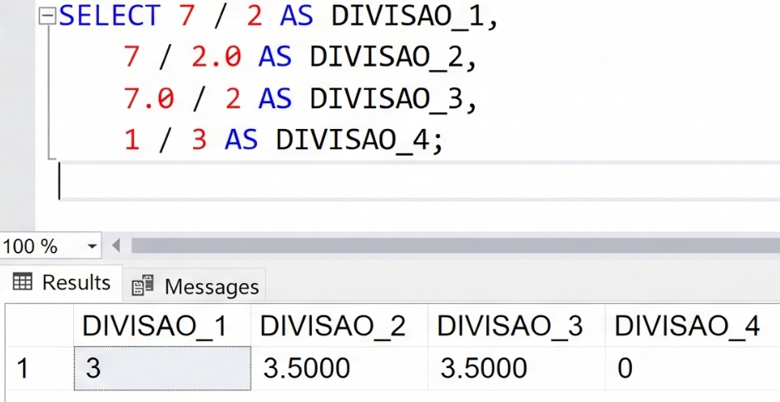

Questão 4 – Salário com aumento de 15%
Liste NOME, SALARIO e o salário com aumento de 15% (coluna SALARIO_REAJUSTADO).
SELECT
NOME,
SALARIO,
SALARIO * 1.15 AS SALARIO_REAJUSTADO
FROM FUNCIONARIOS;
As consultas a seguir utilizam a tabela FUNCIONARIOS, considerando que ela possui as colunas NOME e SALARIO. Os valores são calculados diretamente a partir do salário cadastrado.
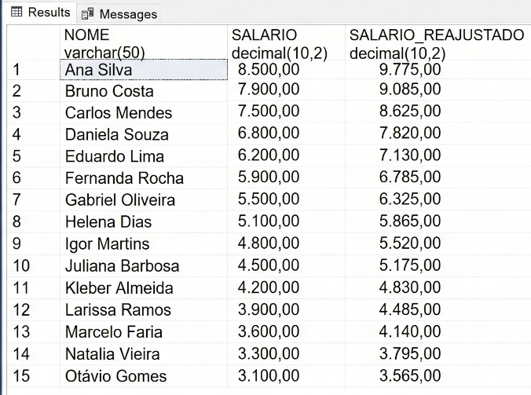
Questão 5 – Salário atual, aumento e novo salário
Para cada funcionário, mostre em colunas separadas o salário atual, o valor do aumento de 15% (VALOR_AUMENTO) e o novo salário. O novo salário deve ser calculado como salário + valor do aumento.
SELECT
NOME,
SALARIO AS SALARIO_ATUAL,
SALARIO * 0.15 AS VALOR_AUMENTO,
SALARIO + (SALARIO * 0.15) AS NOVO_SALARIO
FROM FUNCIONARIOS;
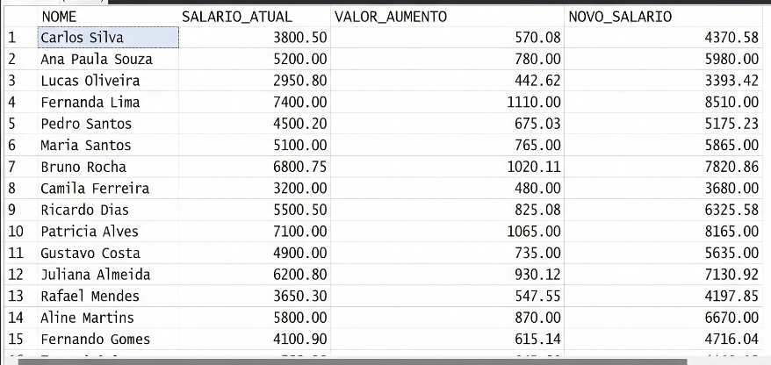
Questão 6 – Rendimento anual
Calcule o rendimento anual de cada funcionário: 12 salários + 13º salário + 1/3 de férias. Cuidado com a divisão por 3.
SELECT
NOME,
SALARIO,
(SALARIO * 12) + SALARIO + (SALARIO / 3.0) AS RENDIMENTO_ANUAL
FROM FUNCIONARIOS;
O cálculo considera 12 salários mensais, mais um 13º salário e mais 1/3 do salário como adicional de férias. O divisor 3.0 permite que a divisão seja decimal.
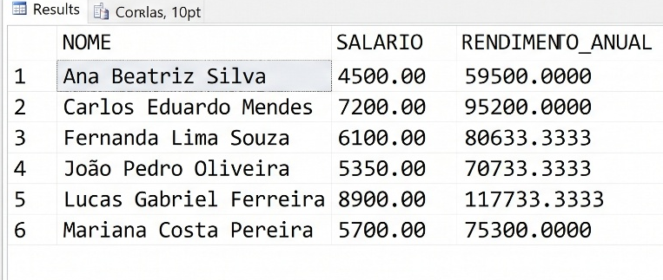
Questão 7 – ROUND e CAST
Execute em um único SELECT: ROUND(1234.5678, 2), ROUND(1234.5678, 0) e CAST(1234.5678 AS DECIMAL(10,1)). Explique a diferença entre a saída de ROUND e a de CAST.
SELECT
ROUND(1234.5678, 2) AS ROUND_2,
ROUND(1234.5678, 0) AS ROUND_0,
CAST(1234.5678 AS DECIMAL(10,1)) AS CAST_1;
Resultados esperados: ROUND_2 = 1234.57; ROUND_0 = 1235; CAST_1 = 1234.6. A função ROUND arredonda um número para a quantidade de casas decimais indicada. Já CAST converte o valor para o tipo de dado especificado; ao converter para DECIMAL(10,1), o resultado fica com uma casa decimal. ROUND arredonda conforme a precisão solicitada, enquanto CAST altera o tipo/escala do valor.
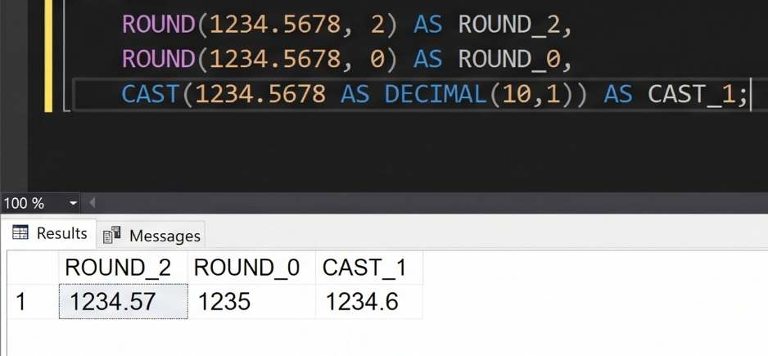
Questão 8 – Valor do dia e da hora
Mostre o NOME, o valor do dia (salário ÷ 30) e o valor da hora (salário ÷ 220), ambos com exatamente 2 casas decimais.
SELECT
NOME,
CAST(SALARIO / 30.0 AS DECIMAL(10,2)) AS VALOR_DIA,
CAST(SALARIO / 220.0 AS DECIMAL(10,2)) AS VALOR_HORA
FROM FUNCIONARIOS;
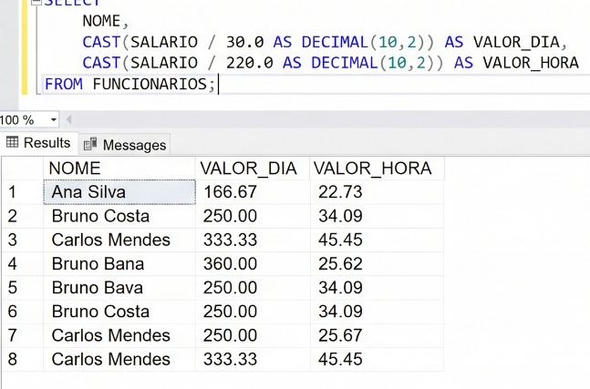
Questão 9 – Desconto de 11% e salário líquido
Considere um desconto fictício de 11% sobre o salário. Exiba NOME, SALARIO, DESCONTO e SALARIO_LIQUIDO, todos com 2 casas decimais, ordenados do maior para o menor salário líquido.
SELECT
NOME,
CAST(SALARIO AS DECIMAL(10,2)) AS SALARIO,
CAST(SALARIO * 0.11 AS DECIMAL(10,2)) AS DESCONTO,
CAST(SALARIO * 0.89 AS DECIMAL(10,2)) AS SALARIO_LIQUIDO
FROM FUNCIONARIOS
ORDER BY SALARIO_LIQUIDO DESC;
O salário líquido corresponde a 89% do salário bruto, após o desconto fictício de 11%. A ordenação DESC apresenta primeiro os maiores salários líquidos.
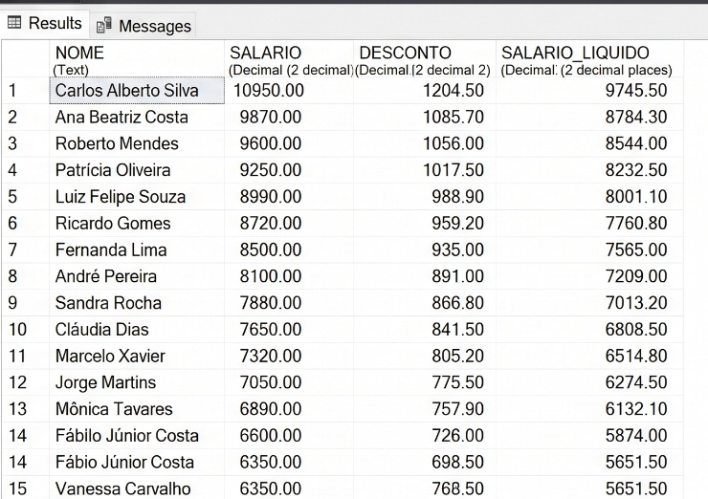
Questão 10 – Salário reajustado acima de 7.000
Liste apenas os funcionários cujo salário, com aumento de 10%, passa de 7.000. NOME, salário atual e salário reajustado formatado (2 casas).
SELECT
NOME,
SALARIO,
CAST(SALARIO * 1.10 AS DECIMAL(10,2)) AS SALARIO_REAJUSTADO
FROM FUNCIONARIOS
WHERE SALARIO * 1.10 > 7000;
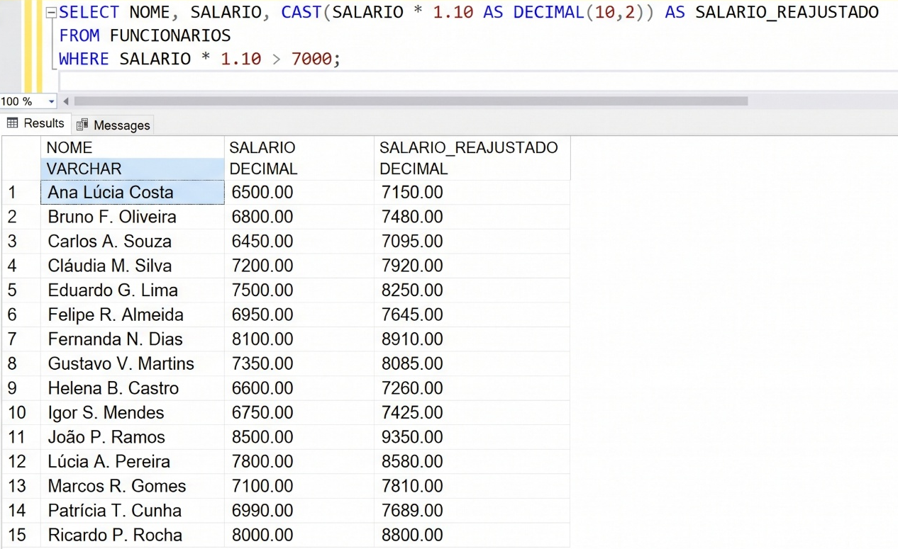

Referências:
MICROSOFT. Operadores aritméticos (Transact-SQL). Microsoft Learn. Disponível em: https://learn.microsoft.com/pt-br/sql/t-sql/language-elements/arithmetic-operators-transact-sql. Acesso em: 10 nov. 2026.

